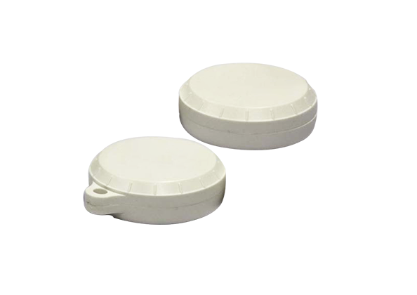

纽扣圆形电子标签
VT-3002

产品特性：

1.VT-3002纽扣圆形只读有源电子标签主要针对人员及资产管理设计2.标签ID号8个字节；
2.标签ID号8个字节；
3.具有只读型；
4.可换电池；
5.防水等级：IP65；
6.标签寿命长；
7.工作温度范围宽；
8.读取距离远

产品参数:
产品型号 | VT-3002
性 能 指 标
工作频率 | 2.4GHz-2.5GHz(出厂设置)
工作方式 | 主动式
内置电池 | 3V(1节CR2450)
静态(待机)工作电流 | < 1uA
最大工作电流（发射信号） | <15mA
发射时间 | 0.25ms
读取方式 | 只读性
读写距离 | 0－250米
工作年限 | 5年（理论值）
工作电压 | 3V
查询时间 | 1s
冲撞能力 | 具有很强的防冲撞能力
读卡能力 | 能够同时读取卡的数量>2000张
工作温度 | -25 ～70℃
储存温度 | -40 ～85℃
工作湿度 | 小于95%
外形尺寸 | 35mm×10mm

